

Metales y aleaciones no ferrosos

**Breve descripción:**

El componente formativo aborda los metales y aleaciones no ferrosas, su clasificación y procesos de obtención. Describe metales puros como el cobre y las aleaciones ultraligeras, ligeras y pesadas, resaltando sus aplicaciones en la industria aeronáutica, electrónica y construcción. También menciona la importancia del reciclaje y la minería urbana para mitigar el impacto ambiental y maximizar el aprovechamiento de estos recursos.

**Diciembre 2024**

Tabla de contenido

Introducción 1

1. Introducción a metales y aleaciones no ferrosos 3

1.1. Metales puros 3

Usos 5

Aleaciones no ferrosas 5

1.2. Aleaciones ultraligeras 6

El magnesio 6

El berilio 8

1.3. Aleaciones ligeras 9

El aluminio 10

1.4. Aleaciones pesadas 11

Estaño 11

Cobre 13

Síntesis 15

Material complementario 16

Glosario 17

Referencias bibliográficas 18

Créditos 19

Introducción

La clasificación de los metales se divide en dos grandes grupos. El primero corresponde a los metales ferrosos, que contienen hierro y suelen ser aceros y fundiciones. El segundo grupo incluye los metales y aleaciones no ferrosas, donde la presencia de hierro es inferior al 5 %.

El **uso de aleaciones no ferrosas** ha cobrado importancia en la vida contemporánea, reemplazando al **acero** en aplicaciones específicas debido a sus características **mecánicas y metalúrgicas**, como su bajo peso específico o densidad, resistencia a la oxidación, maquinabilidad, facilidad para formar aleaciones y, en algunos casos, su capacidad para ser extruidas.

Los metales no ferrosos tienden a formar óxidos en condiciones ambientales y a ser frágiles, por lo cual se desarrollan aleaciones. Un ejemplo es el oro, que se mezcla con pequeñas cantidades de cobre para formar oro de 24 y 18 quilates. De manera similar, la plata se alea con cobre para obtener la plata ley 900, entre otros casos.

En el ámbito industrial, las aleaciones de aluminio, según su contenido de elementos aleantes, pueden emplearse en la fabricación de diversos productos, desde botellas de agua hasta fuselajes de aviones, así como en el chasis de automóviles y la ornamentación de puertas y ventanas.

En la sociedad actual, marcada por la interconectividad y el uso de dispositivos inteligentes como los celulares, a menudo se reflexiona sobre la capacidad de almacenamiento o la velocidad del procesador, pero se pasan por alto dos aspectos fundamentales: el material del que están hechos, generalmente metales no ferrosos, y cómo se reciclan o su impacto ambiental.

# Introducción a metales y aleaciones no ferrosos

Pocos metales se utilizan en estado puro, como es el caso del cobre en los circuitos conductores eléctricos. Actualmente, la mayoría de los metales no ferrosos empleados en ingeniería son aleaciones, combinaciones de metales similares y, en ocasiones, de elementos no metálicos que mejoran las propiedades mecánicas y metalúrgicas en comparación con los metales puros.

Cada metal posee **propiedades mecánicas y metalúrgicas** específicas que, al combinarse, resultan valiosas para aplicaciones en ingeniería. No obstante, su uso está condicionado por la relación entre costo y propiedades, así como por la competitividad económica.

## Metales puros

Se consideran puros aquellos metales que se emplean sin ser aleados, con concentraciones iguales o superiores al 99.0 %, como el cobre electrolítico.

El beneficio es el proceso de separación de la mena y la ganga, que se divide en las siguientes etapas:

* **Etapa 1. Lavado**

Elimina el lodo y el material orgánico presentes en algunos minerales.

* **Etapa 2. Trituración**

Reduce el tamaño de los trozos de roca provenientes de la mina.

* **Etapa 3. Molienda**

Disminuye aún más el tamaño de las partículas dejadas por la trituración.

* **Etapa 4. Homogenización**

Mezcla los productos de la molienda para compensar variaciones de granulometría y composición química.

* **Etapa 5. Clasificación**

Separa la mezcla en fracciones según su tamaño.

* **Etapa 6. Concentración**

Separa el mineral o metal útil de la ganga, aprovechando propiedades físicas o químicas.

Algunos métodos de concentración incluyen:

* **Gravimétrica**

Basada en la diferencia de densidades.

* **Flotación**

Emplea procesos físico-químicos con reactivos.

* **Magnética**

Utiliza campos magnéticos para separar minerales.

La separación del metal del mineral se realiza a través de reacciones metalúrgicas, que pueden ser a gran escala industrial. Los procesos industrializados comprenden:

* **Hidrometalurgia**

Disolución de metales para su recuperación.

* **Pirometalurgia**

Uso de calor para extraer metales.

* **Biometalurgia**

Utilización de bacterias para la extracción de metales.

* **Electrometalurgia**

Extracción y refinación mediante corriente eléctrica.

### Usos

Los metales no ferrosos utilizados en ingeniería, que se emplean en estados de alta pureza, incluyen el cobre, aluminio, oro, plata, plomo y zinc. Todos ellos se obtienen mediante los procesos mencionados anteriormente y, generalmente, se utilizan en la microelectrónica o como insumos para la producción de aleaciones. Esto se debe a que, en estado puro, los metales son quebradizos y tienden a formar compuestos con el oxígeno, lo que provoca su degradación.

Algunos metales no ferrosos se emplean en su estado puro, como el cobre, que se utiliza como conductor eléctrico y electrónico; el plomo, empleado en circuitos para la generación de electricidad o como aislante y contenedor de radiaciones; y el zinc, que se utiliza como recubrimiento de metales ferrosos.

### Aleaciones no ferrosas

En general, los metales no ferrosos son blandos y presentan baja resistencia mecánica. Para mejorar sus propiedades mecánicas y metalúrgicas, se combinan con otros metales, formando aleaciones. Estas aleaciones, según su peso específico o densidad, se pueden clasificar de la siguiente manera:

1. Clasificación de metales no férricos por densidad

| Tipo | Características | Ejemplo de metal no férrico |
| --- | --- | --- |
| Pesados. | Su densidad es igual o mayor de 5 kg/dm³. | Estaño, cobre, cinc, plomo, cromo, níquel, wolframio y cobalto. |
| Ligeros. | Su densidad está comprendida entre 2 y 5 kg/dm³. | Aluminio y titanio. |
| Ultraligeros. | Su densidad es menor de 2 kg/dm³. | Magnesio y berilio. |

## Aleaciones ultraligeras

Las aleaciones ultraligeras son combinaciones de metales caracterizadas por una densidad menor a 2 kg/dm³, lo que las hace ideales para aplicaciones que requieren reducir el peso sin comprometer la resistencia. Estos materiales, como las aleaciones de magnesio y berilio, son ampliamente utilizados en la industria aeroespacial y automotriz, donde la disminución del peso contribuye a mejorar la eficiencia energética y el rendimiento.

### El magnesio

El magnesio se obtiene principalmente por dos métodos electrolíticos:

* **Electrólisis del cloruro de magnesio anhidro fundido**

Se añade cloruro sódico para aumentar la conductividad eléctrica y disminuir el punto de fusión.

* **Electrólisis de una mezcla de óxido de magnesio y fluoruro de magnesio fundido.**

**Reducción de óxido**

Se calienta el carbonato de magnesio para obtener óxido, que luego se reduce con carbón en ausencia de oxígeno a una temperatura superior al punto de ebullición del magnesio. Esto permite condensar los vapores y enfriarlos en polvo mediante una corriente de hidrógeno.

Las aleaciones de magnesio destacan por su gran resistencia a la tensión y ligereza, siendo ideales para aplicaciones donde el peso es un factor crucial.

* **Estas aleaciones se emplean en:**

Construcciones metálicas ligeras, industria aeronáutica, chasis de instrumentos ópticos, esquíes, cortacéspedes, aparatos ortopédicos, mobiliario de exteriores, émbolos y pistones.

* **El magnesio en polvo se utiliza en:**

Flashes fotográficos, bombas incendiarias y bengalas de señalización.

En la industria metalúrgica y siderúrgica, el magnesio sirve como desgasificador de metales, con aplicaciones en la elaboración de vidrios, la industria cerámica y el tratamiento de aguas.

El magnesio forma compuestos divalentes, entre los cuales se encuentran:

1. Compuestos divalentes

| Compuesto | Función |
| --- | --- |
| Carbonato de magnesio (MgCO₃). | Utilizado como material aislante y refractario. |
| Cloruro de magnesio (MgCl₂•6H₂O). | Empleado en el tratamiento de algodón y tejidos de lana, la fabricación de papel, y en cementos y cerámicas. |
| Citrato de magnesio (Mg₃(C₆H₅O₇)₂•4H₂O). | Utilizado en medicina y en la preparación de bebidas efervescentes. |
| Hidróxido de magnesio (Mg(OH)₂) | Usado en el refinado del azúcar. |
| Sulfato de magnesio (MgSO₄•7H₂O) y óxido de magnesio (MgO). | Conocido como magnesia, empleado como material refractario, aislante del calor, en cosméticos, aditivo en la fabricación de papel y como laxante antiácido leve. |

### El berilio

El berilio se obtiene a través de varios procesos:

* **Tratamiento del mineral berilo pulverizado con ácido sulfúrico concentrado**. Esto produce una solución de sulfato de berilio y sulfato de aluminio. El aluminio se elimina mediante precipitación con sulfato amónico, seguido de filtración y cristalización del sulfato de berilio.
* **Producción de óxido de berilio**. Al calentar el sulfato de berilio a aproximadamente 1.400 ºC, se obtiene óxido de berilio, el cual sirve como base para la preparación de otros compuestos del elemento.
* **Obtención del berilio metálico**. Se puede realizar mediante la electrólisis del cloruro de berilio (o fluoruro) fundido, o por la reducción de su cloruro o hidróxido con sodio (Na) o magnesio (Mg).

El berilio tiene diversos usos industriales gracias a sus propiedades:

* **Aleaciones**

Es valorado por su dureza, alta resistencia al calor y a la corrosión. Se emplea en la industria aeronáutica y aeroespacial debido a su ligereza, rigidez y estabilidad dimensional.

* **Fabricación de componentes electrónicos**

Su capacidad de conducción lo hace ideal para sistemas de multiplexado.

* **Rayos X**

Por su alta permeabilidad a los rayos X, se utiliza en la fabricación de discos, pantallas y ventanas de radiación para equipos de rayos X.

* **Uso en plantas nucleares**

Actúa como moderador de neutrones, además de tener aplicaciones en rayos láser, televisores e instrumentos oceanográficos.

* **Óxido de berilio (BeO)**

Se utiliza en la fabricación de piezas cerámicas especiales para uso industrial.

## Aleaciones ligeras

Las aleaciones ligeras son combinaciones de metales cuya densidad se encuentra entre 2 y 5 kg/dm³. Estas aleaciones, como las de aluminio y titanio, destacan por su equilibrio entre ligereza y resistencia, lo que las hace esenciales en la fabricación de componentes en la industria aeronáutica, automotriz y de maquinaria. Su uso contribuye a reducir el peso de las estructuras, lo que mejora la eficiencia y el rendimiento sin sacrificar la durabilidad.

### El aluminio

A continuación, se presenta una descripción de los diferentes usos y aplicaciones del aluminio y sus compuestos en diversos sectores industriales, destacando sus propiedades y beneficios en cada uno de ellos:

El aluminio, es un metal versátil y esencial en la industria moderna, se obtiene mediante el método de Hall. Este proceso se basa en la electrólisis de una mezcla de criolita fundida y óxido de aluminio, en una cuba que actúa como cátodo, mientras que los electrodos de carbón cumplen la función de ánodos. A medida que el proceso avanza, el aluminio líquido se deposita en el cátodo, ya que la temperatura del baño supera su punto de fusión. Esto permite que el metal descienda por gravedad al fondo de la cuba, desde donde se extrae para su posterior uso. Con este proceso lo que obtenemos es el aluminio.

Otro de los aspectos que debemos tener en cuenta es que antes de, debemos purificar el óxido. Para ello, la bauxita se calienta con una solución concentrada de hidróxido sódico, disolviendo el óxido de aluminio, mientras que las impurezas de óxido férrico permanecen insolubles. Y una vez diluida la solución, el hidróxido de aluminio precipita, transformándose en óxido a través de la desecación.

Gracias a su alta conductividad térmica, el aluminio es ideal para fabricar utensilios de cocina y pistones de motores de combustión interna. Su combinación de ligereza, resistencia y capacidad de resistir la corrosión lo convierte en un material clave para la construcción de aeronaves, embarcaciones y estructuras como perfiles, vagones de ferrocarril y chasis de automóviles y motocicletas.

También, es utilizado en la transmisión de energía eléctrica de alto voltaje a largas distancias, el peso de los cables es un factor determinante. Por esta razón, los conductores de aluminio son preferidos sobre los de cobre para líneas eléctricas que soportan tensiones de 700.000 voltios o más. Y no solo en la industria se puede ver, en nuestros hogares, el aluminio está en forma de papel de aluminio con un grosor de 0,018 cm, protegiendo alimentos y productos perecederos de la descomposición. Además, por su ligereza, facilidad de manejo y compatibilidad con alimentos y bebidas, se ha convertido en un material de elección en la industria de los envases.

## Aleaciones pesadas

Las aleaciones pesadas son combinaciones de metales con una densidad igual o superior a 5 kg/dm³. Ejemplos comunes incluyen aleaciones de cobre, plomo, níquel y estaño. Estas aleaciones se utilizan en aplicaciones donde se requiere alta resistencia y durabilidad, como en la fabricación de herramientas, maquinaria pesada y componentes eléctricos. Su densidad y resistencia les permiten soportar altas cargas y condiciones extremas, lo que las hace adecuadas para entornos industriales exigentes.

### Estaño

El proceso de obtención del estaño comienza con su trituración y lavado para eliminar impurezas, seguido de una tostación para oxidar los sulfuros de hierro y cobre. Luego, se realiza un segundo lavado para eliminar los restos de sulfato de cobre producidos durante la tostación, y se reduce con carbón a 1200 ºC en un horno eléctrico o de reverbero, siguiendo la reacción:

**SnO₂ + 2C = Sn + 2CO**

El estaño se refina por electrólisis o mediante una segunda fusión a temperatura moderada para separar las impurezas que no se funden. El estaño se caracteriza por su versatilidad y se utiliza en diversos procesos industriales, destacando su papel en los siguientes ámbitos:

* **Recubrimiento protector**

Se utiliza para cubrir metales como el cobre y el hierro, siendo fundamental en la fabricación de latas de conserva, aunque su uso en alimentos ácidos es limitado por su susceptibilidad a la corrosión.

* **Industria del vidrio**

Empleado para disminuir la fragilidad del vidrio.

* **Estañado de hilos conductores**

Se emplea para mejorar la conductividad en hilos metálicos.

* **Fabricación de semiconductores**

Aleado con niobio, el estaño se usa en la industria de semiconductores.

Las aleaciones de estaño son:

* **Bronce**

Aleación de estaño y cobre, conocida por su durabilidad.

* **Metal de tipografía**

Compuesto por estaño, plomo y antimonio.

* **Aleaciones con titanio**

Utilizadas en la industria aeroespacial por su resistencia.

Además, el estaño también es un ingrediente en ciertos insecticidas, lo que demuestra su amplia gama de aplicaciones industriales.

### Cobre

El proceso de obtención del cobre varía según la composición del mineral. Los minerales con cobre nativo se trituran, lavan y funden para obtener barras. Si la mena es de óxido o carbonato de cobre, se tritura y trata con ácido sulfúrico diluido para producir sulfato de cobre, que se extrae por electrólisis o por desplazamiento utilizando hierro:

**CuSO₄ + Fe = Cu + FeSO₄**

La reducción de óxidos y carbonatos de cobre se realiza con carbón cuando la mena tiene una alta concentración de cobre. En el caso de los sulfuros, que contienen entre un 1 % y un 12 % de cobre, estos se muelen y concentran mediante flotación. Luego, los concentrados se reducen en un horno, obteniendo cobre metálico crudo conocido como “blíster”, con aproximadamente un 98 % de pureza. Este cobre se purifica por electrólisis, alcanzando una pureza superior al 99,9 %.

Los usos del cobre son:

1. **Fabricación de cables**: gracias a su alta ductilidad, el cobre se utiliza para fabricar cables de diversos diámetros, desde 0,025 mm en adelante.
2. **Resistencia a la tensión**: los cables de cobre tienen una resistencia a la tensión de aproximadamente 4200 kg/cm², lo que los hace ideales para:

* Líneas eléctricas de alta tensión y de telegrafía.
* Instalaciones eléctricas de interiores, cordones de lámparas y maquinaria eléctrica como generadores y motores.
* Dispositivos de señalización y equipos de comunicación.

Otros usos del cobre son:

* El cobre ha sido empleado históricamente para acuñar monedas y fabricar utensilios de cocina, cubas y objetos decorativos. Durante mucho tiempo, también se utilizó para proteger el fondo de los buques de madera.
* El cobre puede depositarse electrolíticamente sobre otros metales, siendo usado especialmente en la fabricación de planchas tipográficas para impresión.
* Ciertas soluciones de cobre permiten disolver la celulosa, lo que facilita su uso en la fabricación de rayón.
* También se utiliza en la producción de pigmentos, insecticidas y fungicidas, aunque estos usos han sido en gran parte sustituidos por productos químicos orgánicos y sintéticos.

El cobre es un material versátil, empleado tanto en aplicaciones modernas como tradicionales, destacándose por sus propiedades de conductividad y resistencia.

Síntesis

A continuación, se muestra un mapa conceptual con los elementos más importantes desarrollados en este componente.

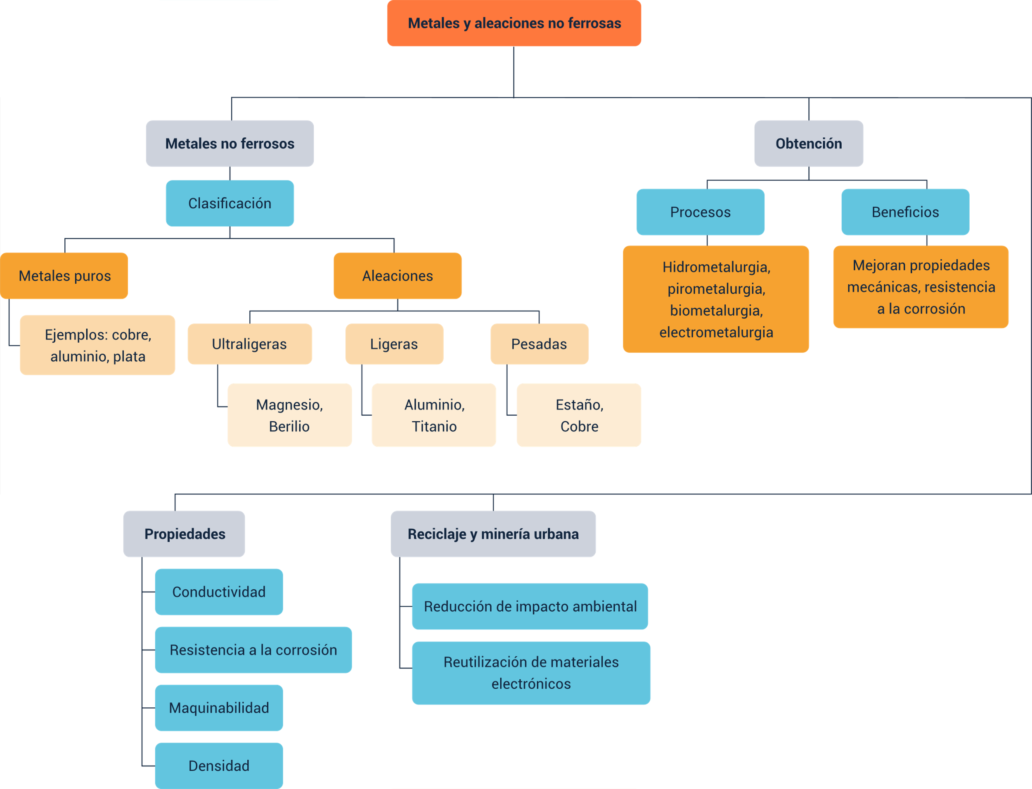

Material complementario

| Tema | Referencia | Tipo de material | Enlace del recurso |
| --- | --- | --- | --- |
| Introducción a metales y aleaciones no ferrosos | El Industriense. (2021). Aleaciones | ¿Qué son? ¿En qué objetos se encuentran?. [Archivo de video] YouTube. | Video | <https://www.youtube.com/watch?v=r2d2xiKICBU&ab_channel=ElIndustriense> |
| Metales puros | Fabricando. (2022). COMO se HACE el ORO en la TIERRA | Como se EXTRAE el ORO de las MINAS. [Archivo de video] YouTube. | Video | <https://www.youtube.com/watch?v=CatEXzcy3Uk&ab_channel=Fabricando> |
| Aleaciones ultraligeras | INITUBE. (2024). Aleaciones de aluminio: ¿cuáles son las más usadas?. [Archivo de video] YouTube. | Video | <https://www.youtube.com/watch?v=7g2lGRzMQ-M&ab_channel=INITUBE> |
| Aleaciones ligeras | Ehm. (2018). Aleaciones Ligeras - Aluminio. [Archivo de video] YouTube. | Video | <https://www.youtube.com/watch?v=IUa4eSAXWjM&ab_channel=Ehm> |
| Aleaciones pesadas | Nordberg G. (2024). METALES: PROPIEDADES QUÍMICAS Y TOXICIDAD. | Documento página 1-20 | <https://www.insst.es/documents/94886/162520/Cap%C3%ADtulo+63.+Metales+propiedades+qu%C3%ADmicas+y+toxicidad> |

Glosario

**Aleaciones ultraligeras**: combinaciones de metales con baja densidad, como el magnesio, usadas para aplicaciones ligeras.

**Biometalurgia**: extracción de metales utilizando microorganismos para procesar minerales.

**Densidad**: magnitud que relaciona la masa de un material con su volumen.

**Electrometalurgia**: proceso que utiliza corriente eléctrica para extraer y refinar metales.

**Ganga**: material no valioso que se separa de la mena durante el proceso de beneficio de minerales.

**Hidrometalurgia**: proceso de extracción de metales mediante la disolución en soluciones acuosas.

**Inclusiones**: compuestos no metálicos presentes en aleaciones sólidas.

**Mena**: mineral que contiene suficiente cantidad de un metal para ser extraído de manera rentable.

**Minerales no ferrosos**: metales y aleaciones que contienen menos de un 5 % de hierro en su composición.

**Pirometalurgia**: obtención de metales a través de procesos que involucran altas temperaturas.

Referencias bibliográficas

AAskeland, D. (2004). Ciencia e Ingeniería de los Materiales. Thomson.

Servicio Geológico Mexicano. (2014). Beneficio y transformación de minerales.

Créditos

| Nombre | Cargo | Centro de Formación y Regional |
| --- | --- | --- |
| Milady Tatiana Villamil Castellanos | Responsable del ecosistema | Dirección General |
| Olga Constanza Bermúdez Jaimes | Responsable de línea de producción | Centro de Servicios de Salud - Regional Antioquia |
| Hivo Alfonso Patarroyo Pulido | Experto temático | Centro de Materiales y Ensayos - Regional Distrito Capital |
| Paola Alexandra Moya Peralta | Evaluadora instruccional | Centro de Servicios de Salud - Regional Antioquia |
| Blanca Flor Tinoco Torres | Diseñador de contenidos digitales | Centro de Servicios de Salud - Regional Antioquia |
| Jhon Jairo Urueta Álvarez | Desarrollador full stack | Centro de Servicios de Salud - Regional Antioquia |
| José Eduardo Solano Rivero | Animador y productor multimedia | Centro de Servicios de Salud - Regional Antioquia |
| María Carolina Tamayo López | Locución | Centro de Servicios de Salud - Regional Antioquia |
| Germán Acosta Ramos | Locución | Centro de Servicios de Salud - Regional Antioquia |
| Jaime Hernán Tejada Llano | Validador de recursos educativos digitales | Centro de Servicios de Salud - Regional Antioquia |
| Margarita Marcela Medrano Gómez | Evaluador para contenidos inclusivos y accesibles | Centro de Servicios de Salud - Regional Antioquia |
| Daniel Ricardo Mutis Gómez | Evaluador para contenidos inclusivos y accesibles | Centro de Servicios de Salud - Regional Antioquia |